布氏硬度计
PCHBST-3000
钉钯精密仪器（深圳）有限公司是从事测试仪器，硬度试验仪器，金相设备的专业厂家，具有雄厚的设计、开发、制造能力。公司产品广泛应用于科研院所、高等院校、商检质监、机械制造及加工、冶金、钢铁、锅炉、压力容器、钢结构、石油、化工、油田钻井、煤炭、电力、能源、铁路交通、航空航天、橡胶塑料、轻工电子、电线电缆、纺织、造纸、制革、建筑建材、印刷、食品、医疗等行业和领域。
本公司对老产品不断的进行更新改造，满足了用户需要，赢得用户的信任，形成了庞大的市场网络。产品广泛用于机械制造、冶金、化工、电力、大专院校，科研单位使用，并根据用户需求承接为大型冶金企业设计、开发、制造在线专用试验仪器。
近年来我公司又加大在技术开发上的投入，开发出几十种具有国际先进水平的金相制样设备，多款产品完全替代了进口产品，达到了国内一流水平，公司有一整套完善的营销与售后服务体系，能及时、准确、高效地解决用户在购买前的咨询、设计、生产、安装、调试、培训等完善的售前和售后服务。钉钯精密仪器（深圳）有限公司全体力争为用户提供最优解决方案！

依托服务网络化、人员专业化、运营市场化、管理人性化的体系，我们期待着为您提供更优质的产品和服务。不断进取的钉钯精密仪器将为信息技术的现代化提供有力的保障。愿与广大用户、经销商、科研机构精诚合作，创造更加美好的无损检测仪器时代！

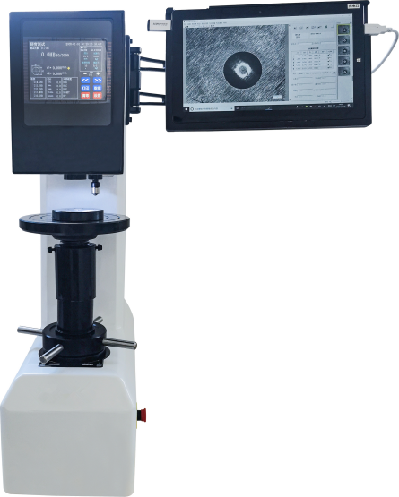

视觉触摸屏布氏硬度计
- 工业平板电脑一体化，支持USB扩展
- 压痕直观显示，硬度自动测量
- 自动生成WORD报告，满足试验人员需求

PCHBST-3000触摸屏数显布氏硬度计，只需操作一台触摸平板电脑，轻松搞定测量！而且测试所需的全部参数都可直接在电脑上选择，修改，分析。通过链接CCD测量采集系统，可实时在PC上显示清晰压痕图像动态，还可直接锁定压痕自动测量硬度值，自动保存测试数据，生成报告。操作非常简单快速，消除人为测量误差。以平板电脑为平台，通过互联网可扩展更多应用功能，也可外接显示器、打印机等设备。

硬度计机器软件系统采用计算机智能编程，使用光电传感技术，通过自主选择测试条件，在5.6寸触摸多功能显示屏上能显示试验方法、上下限范围，测量压痕长度、硬度值、转换值、试验力、保持时间、、测量次数，并能键入年、月、日期，试验结果和数据处理等，并可通过内置打印机输出测量数据或通过数据接口与计算机连网。光学系统采用高倍率LED光学测量，图像清晰度高，亮度可调，长时间操作不宜疲劳。硬件系统采用先进的电子传感器加载技术，，通过闭环控制系统，由CPU控制传感器采集信号，步进电机自动加载卸载试验力，并能对试验力进行自动补偿，确保力值更精准，示值更稳定。同时配备紧急停止装置，符合欧盟CE安全标准。具有人性化的操作性，更可靠稳定性和安全性。
自动测量系统功能和特点：

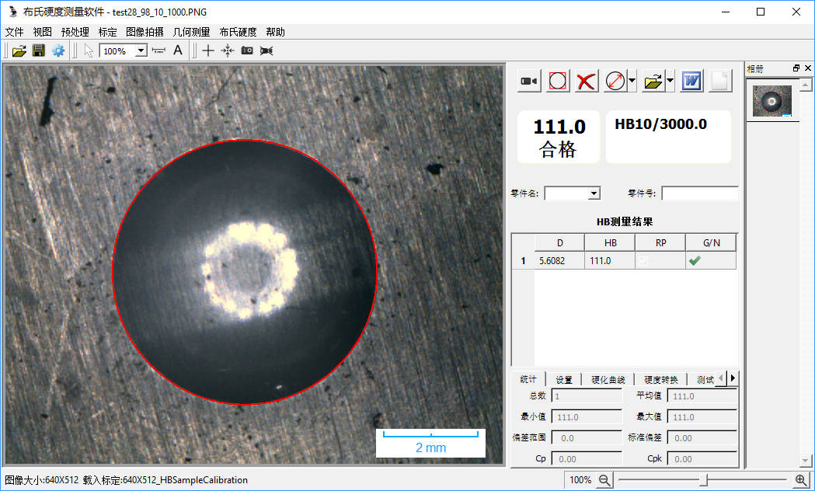
软件界面
1、用途: 用于布氏硬度压痕测量
2、试验力范围: 62.5,100,125,187.5,250,500,750,1000,1500,3000kgf
3、压痕测量精度: ±0.5%
4、符合ASTM E10标准自动测量压痕和计算布氏硬度值;

5、德国工业标准DIN1605自动测量测试样品压痕和标准块压痕并计算捶击式布氏硬度值HB2;
6、自动测量: 自动或人工捕捉压痕并测出压痕直径和计算出相应的布氏硬度值；
7、硬度值转换、有效验证: 系统可将测得的布氏硬度值HB转换成其它硬度值如HV、HR等；
8、数据统计：系统自动计算并保存所测硬度的平均值、方差等统计值；
9、超标报警：自动标明异常值， 当硬度超出规定值时，自动报警；
10、测试报告: 自动生成WORD或EXCEL格式报告，报告模板可定制;
11、数据储存: 测量数据包括压痕图像等可用文档储存;
12、其它功能: 含图像处理与测量系统的所有功能，包括图像拍摄、标定、图像处理、几何尺寸测
量、文档标注、相册管理、和定倍打印等；
- 使用方便：点击一下界面按钮或即可自动完成压痕测量工作，如需手动测量或修改结果,可直
拖拉测量框就可；
14、抗噪性强：先进可靠的图像识别技术能处理复杂样品表面的压痕识别，两种自动测量模式来处
理极端情况；

软件报告：
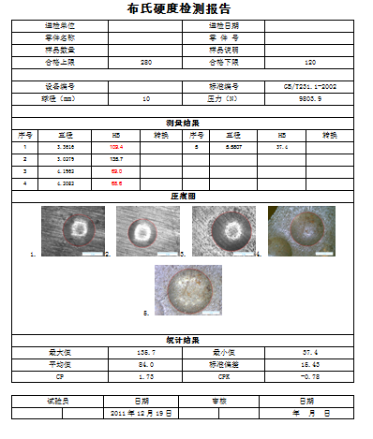

硬度计主要功能和特点：
- 本机具有精度高，高重复性和稳定性、操作简便、方便实用、性价比极高等特点；
- 具备10级试验力，可测试范围更广；
- 配置数显测微目镜和精确的数据计算系统，只需轻轻一点即可直接显示硬度值；
- 系统自带校准功能，可手动调整输入校准仪器,也可校准目镜倍率。
- 光学系统亮度可调范围：0-100
- 可存储最大100组测试数据
- 操作系统可中英文转换
- 主界面可同时显示5个转换标尺
- 配备内置打印机输出测量数据或与计算机连网可将主机测量数据传输到电脑进行编辑和保存；
10、配备高性能步进电机自动加载卸载试验力，测试过程中产生的噪音更小
11、使用光电传感技术和微机控制系统，可自动补偿，测试结果精准稳定；
12、自动输入压痕直径，直接显示硬度值，可实现任意硬度单位双显示，避免查表的繁琐；
13、自住设计高倍率LED光学测量，图像清晰度高，亮度可调，长时间操作不宜疲劳；
14、壳体一次铸造而成，结构稳定不变形，能在较为恶劣的环境下工作；
15、表面采用汽车烤漆工艺处理，阬划伤能力强，使用多年依旧光亮如新；

主要用途和使用范围：
- 适合具有大晶粒金属材料的硬度计测试，能反映出材料的综合性能；
- 铸铁，钢材，有色金属特别是对于较软的金属，如纯铝、铅、锡等
- 可用于硬质的塑料，电木等某些非金属材料硬度计的测定

技术参数：

产品型号 | PCHBST-3000
布氏标尺 | HBW2.5/62.5 HBW2.5/187.5 HBW5/62.5 HBW5/125 HBW5/250 HBW5/750 HBW10/100、 HBW10/250 HBW10/500 HBW10/1000 HBW10/1500 HBW10/3000
试验力 | 62.5kgf(612.9N)100kgf(980.7N)125kgf(1226N)187.5kgf(1839N)250kgf(2452N)500kgf(4903N)750kgf(7355N)1000kgf(8907N)1500kgf(14710N)3000kgf(29420N)
载荷控制 | 自动（加载/保荷/卸荷）
试件最大高度 | 220mm
压头-外壁距离 | 135mm
压头-上机壁距离 | 55mm（可通过定制压头增加压头至上机壁距离）
最小测量单位 | 0.125um
保荷时间 | 0~60s
硬度测试范围 | 3.18~653HBW
硬度读取 | PC自动测量硬度
误差修正 | 系统随时校准硬度
合格判定 | 可设置合格范围，机器自动提醒是否合格
总放大倍数 | 20X
执行标准 | EN ISO 6506, , ASTM E-10-08, GB/T231.2，JJG150 -2005
数据输出 | 内置打印机，超级终端。
电源 | AC220+5%,50~60Hz
外形尺寸(mm) | 520*210*745mm
主机重量 | 约125kg

附件：
名称 | 数量 | 名称 | 数量
工业平板电脑 | 1台 | 直径2.5、5、10mm硬质合金球压头 | 各1个
标准硬度块 | 3块 | 大、V型试台 | 各1个
电源线 | 1根 | 产品合格证、产品使用说明书 | 各1份
保险丝 | 2个 | 打印纸 | 1卷
水平仪 | 1个 | 防尘罩 | 1个
高清摄像头内置 | 1台 | 布氏自动测量系统（软件+加密狗） | 1套

